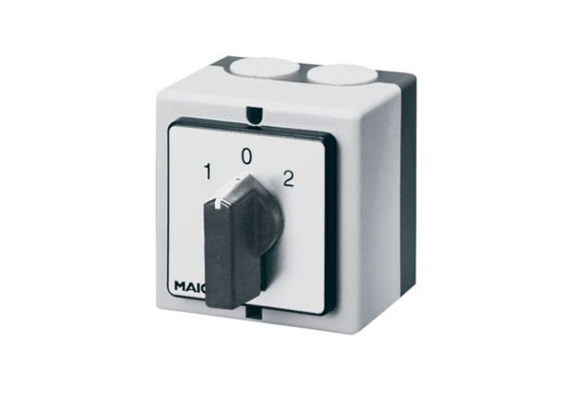Pólusváltó kapcsoló P 2Csomagolási egység: 1 darabVálaszték: C
Termékszám: 0157.0106Gyártó: MAICO

